104年度彰化縣高級中等學校行義童軍考驗營實施計畫
- 依據：
- 教育部103年高中童軍教育推動計畫辦理。
- 彰化縣童軍會104年工作計畫辦理。
- 目的
- 以童軍教育進行考驗行義童軍進程與專科。
- 提昇品格落實生活教育，增進學生培養生命知能與領導才能。
- 融入教育核心價值，加強品德教育，培養日行一善之觀念。
- 日期： 104年12月5、6日〈星期六、日〉二天一夜
- 地點：彰化縣社頭鄉清水岩童軍營區(彰化縣社頭鄉山腳路一段268號，04-8737350)
- 指導單位：教育部國民及學前教育署、中華民國童軍總會、彰化縣縣政府
- 主辦單位：彰化縣童軍會
- 承辦單位：彰化縣私立精誠高級中學
- 協辦單位：彰化縣各級高級中等學校、清水岩露營區、各社區團
- 參加人員：
- 高中、職校童軍團學生
- 由各校組成小隊(9位行義童軍、1位服務員)為報名單位，每4小隊編為一團，由營本部編團。
- 活動內容：
行義童軍探涉與專科考驗、營火等
十一、費用：
- 每人600 元〈含膳食、保險費、紀念品等〉
- 行政費由彰化縣童軍會、主辦及承辦單位籌措
十二、報名方式：
- 報名方式：即日起下載報名表(附件五)填寫並核章，與報名費匯款回傳單傳真至精誠高中學務處。傳真電話04-7631094。並且將報名表mail到精誠高中，才算完成報名。(e-mail:shing@cchs.chc.edu.tw)
- 報名費用：參加學員每人繳交參加費新台幣600元整(包括伙食費、保險費、紀念品…)，請各校酌予補助，一律以匯款繳費，銀行名稱:合作金庫彰營分行，銀行代號:006，匯款帳號:1139-705-003485，戶名:彰化縣私立精誠高級中學。匯款後請將收據貼於匯款回傳單(如附件六)，傳真至精誠中學學務處，傳真電話04-7631094，報名時間即日起至104年11月20日(五)。
- 領隊服務員參加費依學員收費標準繳交，請由參加學校全額支應。
- 各校人員往返交通費由各參加單位自理。
- 聯絡人:精誠精鷹複式童軍團李振興團長，04-7622790轉51。
十三、注意事項
1.行前報到通知，將以電子檔寄出至各校領隊老師信箱，除修正外不另發紙本，相關規定自行留存，並請注意彰化縣童軍會網站之公告(http://163.23.114.22/scout/)。
2.參加人員請穿著童軍制服，並備學校運動服裝或團服。
3.各小隊需攜帶炊事用具，個人請自備水壺。
附則：
(一)日程表及專科考驗標準另訂。
(二)工作人員及隨隊服務員請給予公（差）假及補假，有功人員，請相關單位辦理敘獎。
(三)參加學生須填寫家長同意書，格式由各校自定，塡妥後留校備查。
十四、本實施計畫陳核可後實施，修正時亦同。

104年度彰化縣高級中等學校行義童軍考驗營活動日程表
活動主題: 團結 希望
第一天--團結  12月5日 | 活動流程 | 負責組別 | 地點 | 備註
08:30~09:00 | 報到 | 活動、集會組  行政組 | 第一風雨棚
09:00~10:30 | 營地建設 | 營地組 | 營區、第一風雨棚
09:30~10:30 | 團長會議 | 行政組 | 第一風雨棚 | 各團帶隊老師請前往指定地點開會
10:30~11:20 | 開幕 | 集會組 | 升旗場
11:20~12:20 | 學科考驗 | 考驗組 | 第一風雨棚 | 統一考驗請準時集合
12:20~13:00 | 午餐(桶餐) | 糧食器材組 | 營區、第一風雨棚 | 桶餐於第一風雨棚發放
13:30~17:00 | 術科考驗 | 考驗組 | 全營區 | 練習羅馬砲工程
17:00~19:00 | 晚餐(野炊) | 糧食器材組 | 營區
19:00~20:30 | 營火 | 活動組 | 營火場
20:30~21:30 | 虔敬聚會 | 集會組
21:30~23:00 | 宵夜、盥洗時間 | 糧食器材組  生輔組 | 營區、浴室
21:40~22:30 | 團長、小隊長會議 | 行政組 | 第一風雨棚 | 請各帶隊老師與小隊長前往開會
23:00~~06:00 | 睡覺囉!!! |  |  | 請伙伴早點休息
第二天--希望  12月6日 | 活動流程 | 負責組別 | 地點 | 備註
06:00~06:30 | 起床盥洗、提帳 | 生輔組  各小隊長 | 營區 | 將撥放音樂
06:00~07:30 | 早餐(野炊) | 糧食器材組 | 營區、第一風雨棚
07:30~08:00 | 晨檢 | 生輔組 | 營區
08:00~08:30 | 升旗 | 集會組 | 升旗場
08:30~11:30 | 追蹤旅行+羅馬砲競技 | 活動組 | 觀音步道+營火場 | 闖關集點換彈藥
11:30~13:30 | 午餐(野炊) | 糧食器材組 | 營區、第一風雨棚
13:30~14:30 | 術科考驗 | 考驗組 | 全營區
14:30~15:30 | 拔營滅跡 | 營地組 | 營區
15:30~16:00 | 閉幕 | 集會組 | 升旗場
16:00~~ | 歡樂賦歸
*備註: 1.糧食配給都將於第一風雨棚發放。
2.各活動地點與考驗地點請參閱營本部公告資訊。

104年彰化縣高級中等學校行義童軍考驗營專科章考驗辦法
一、依據:104年彰化縣行義考驗營實施計畫辦理，考驗內容與標準參照中華民國童軍總會-中國童子軍進程合格標準。
二、主旨:使彰化縣內各高中職與社區團行義童軍對童軍進程有更深入的了解，進而通過考驗取得專科章
三、實施辦法:考驗營期間專科章分為四種，相關辦法如下:
1.行前作業審核部分:
(1)實施日期與時間:104年12月5日早上報到時繳交相關行前作業(逾時不收)。
(2)開放科目:露營、旅行、斥堠工程、生態保育、射擊(有參加打靶的伙伴才可選考)。
(3)考驗資格:本次考驗營參加人員。
(4)作業題目:
- 三天兩夜露營企劃書、旅行企劃書、小隊工程企劃書、生態保育心得報告。
- 考射擊專科章須攜帶個人參加「學生體驗射擊活動」之靶紙，經學校教官核章，證明為個人參加打靶之靶紙，作為術科口試參考依據。
(5)審核方式:依據中華民國童軍總會-中國童子軍進程合格標準。
2.筆試學科考驗部分:
(1)實施日期與時間:104年12月5日11:20統一考驗
(2)開放科目:社區公民、露營、旅行、斥堠工程、編織、生態保育、烹飪、急救、測量、訊號、體適能、植物、射擊(有參加打靶的伙伴才可選考)、溜冰
(3)考驗資格:本次考驗營參加人員
(5)審核方式:依據中華民國童軍總會-中國童子軍進程合格標準由營本部派員擔任考驗委員考驗
3.術科考驗部分:
(1)實施日期與時間:104年12月5〜6日術科考驗時間
(2)開放科目:露營、旅行、斥堠工程、編織、生態保育、烹飪、急救、測量、訊號、體適能、植物、射擊(有參加打靶的伙伴才可選考)、溜冰
(3)考驗資格:本次考驗營參加人員
(5)審核方式:依據中華民國童軍總會-中國童子軍進程合格標準由營本部派員擔任考驗委員考驗
4.以證照換專科章部分:
(1)實施日期與時間:104年12月5日17:00前繳交相關資料至營本部。
(2)開放科目:我國政府或認證單位各類專長證照之相關專科章。
(3)考驗資格:取得我國政府或認證單位各類專長證照之參加人員。
(4)審核方式:繳交證照正本至營本部進行審核。

104年彰化縣高級中等學校行義童軍考驗營
以證換章相關說明
1.以證照換專科章部分：
A.舉行時間：本考驗營活動時間內為限。
B.開放類科：我國政府或認證單位之各類專業證照如下列所列。
C.考驗資格：將各類丙級以上之證照及影本以主辦單位（學校）為單位。
D.審核方式：將依據『中國童子軍進程合格標準』頒發相關專科章證書。
【註】以証換章的伙伴需攜帶正本文件並繳交影本，無影本不得換證。
E.營本部得依活動需要保留更換之相關權利
G.審查類科：
專科章名稱 | 取得資格
水上救生 | 中華民國水上救生協會、中華民國紅十字會之水上救生員
烹飪 | 中餐烹調丙級技術士
烹飪 | 西餐烹調丙級技術士
急救 | 中華民國紅十字會急救員
測量 | 測量丙級技術士
訊號 | 通信技術（電信線路）丙級技術士
無線電 | 業餘無線電人員執照
電腦維修 | 電腦硬體裝修丙級技術士
家俱維修 | 傢具木工丙級技術士
攀登 | 凡具有中華民國山岳協會之CB安檢卡與C級教練以上
攀登 | 台灣各大岩場認可之安檢卡，如青少年育樂中心之安檢卡
音樂 | 參加山葉音樂能力檢定，並取得七級以上資格者
音樂 | 河合鋼琴檢定考試，並取得八級以上者
攝影 | 照相丙級技術士
廣告設計 | 廣告設計丙級技術士
電腦繪圖 | 電腦輔助建築製圖丙級技術士
網頁設計 | 網頁設計丙級技術士
農藥 | 農藥代噴丙級技術士
農藝 | 農藝丙級技術士
農產加工 | 肉製品加工丙級技術士
農產加工 | 中式米食加工丙級技術士
農產加工 | 中式麵食加工丙級技術士
農產加工 | 製茶技術丙級技術士
園藝 | 園藝丙級技術士
畜牧 | 畜牧丙級技術士
魚類 | 水族養殖丙級技術士
簿記 | 會計事務丙級技術士

104年彰化縣高級中等學校行義童軍考驗營
專科章名稱 | 取得資格
珠算 | 台灣省商業會檢定、台灣省算學學會、國際珠算聯合會等會之檢定，並取得心算二級、珠算五級以上證書資格者
泥工 | 泥水丙級技術士
泥工 | 混凝土丙級技術士
漆工 | 建築塗裝丙級技術士
漆工 | 車輛塗裝丙級技術士
木工 | 傢具木工丙級技術士
木工 | 門窗木工丙級技術士
木工 | 裝潢木工丙級技術士
裁縫 | 男裝丙級技術士
裁縫 | 女裝丙級技術士
裁縫 | 國服丙級技術士
電工 | 室內配線丙級技術士
電工 | 工業配線丙級技術士
電工 | 用電設備檢修丙級技術士
電工 | 變電設備檢修丙級技術士
電工 | 輸電地下電纜裝修丙級技術士
電工 | 輸電架空線路裝修丙級技術士
電工 | 工業配線丙級技術士
電工 | 船舶室內配線丙級技術士
電工 | 電器修護丙級技術士
電工 | 機電整合丙級技術士
機械 | 精密機械工丙級技術士
機械 | 機械停車設備裝修丙級技術士
機械 | 機電整合丙級技術士
板金工 | 板金丙級技術士
板金工 | 打型板金丙級技術士
板金工 | 機器板金丙級技術士
鉗工 | 鉗工丙級技術士
銲工 | 一般手工電銲丙級技術士
銲工 | 氣銲丙級技術士
汽車修護 | 汽車修護丙級技術士
機車修護 | 機器腳踏車修護丙級技術士

羅馬砲競技賽
- 活動目的:
1.羅馬砲製作過程使行義童軍精進童軍技能及熟練操作。
2.活動中發揮小隊創意，團結合作與互助的精神，爭取小隊榮譽。
- 參賽資格:
參加本次活動所有小隊，依小隊為單位參賽，追蹤旅行途中闖關獲取發射彈藥，並於規定時間至比賽場地報到。
- 得分標準:
於發射基地內投擲彈藥至目標靶區，靶區由三個同心圓組成，內至外分數為50、30、10分(壓線依內圈分數計算)，偏離靶區以0分計算，總分最高的10隊頒發榮譽帶鼓勵，若同分隊伍以總投擲時間較短者勝。

- 活動規則說明:
- 各小隊於追蹤旅行出發時，發信團長會告知該小隊的比賽時間，在規定時間內完成追蹤旅行至羅馬砲比賽場地，完成報到並兌換彈藥，方可開始進行投擲，逾時視同棄權。
- 追蹤旅行沿途有五位關主，請尋找關主並闖關獲取彈藥兌換章，每小隊最多可獲得5枚。
- 羅馬砲請於參賽前搭建完成；羅馬砲(含投擲桿)僅可使用童軍棍與童軍繩搭建，投擲器則不限器具；所有搭建器材請自備。
- 羅馬砲僅可採用槓桿式發射，其結構型式不拘，但不得超出發射基地之長、寬為3公尺(含投擲桿)。
- 靶區同心圓由內至外半徑分別為50、100、150 公分，靶區與基地兩者中心直線距離15公尺。
- 每小隊投擲時間不可超過3分鐘，超時僅計算時間內投擲所得之分數；投擲過程中，小隊需派一員伙伴至靶區與服務人員合對分數。
- 小隊間不得借用羅馬砲與彈藥，若發現此行為取消「借用」與「借人」雙方參賽資格。
- 活動組可視情況秉公平原則微調比賽規則。

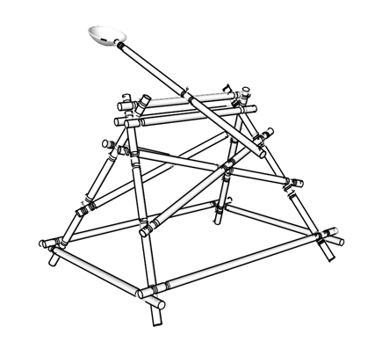
投擲器
投擲桿
<3M
<3M
羅馬砲參考示意圖
圖片來源: https://goo.gl/shAFeM
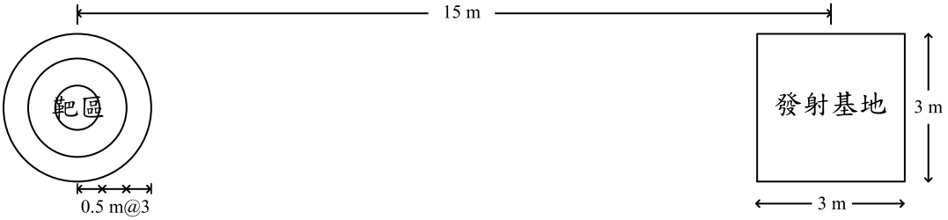
比賽場地俯視圖
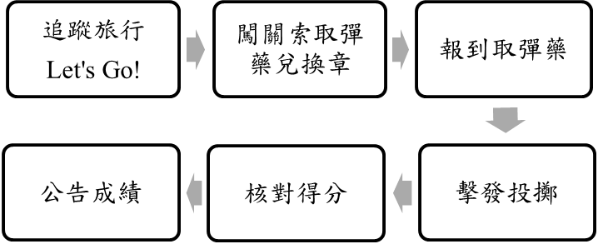 比賽流程圖

附件五
104年度彰化縣高級中等學校行義童軍考驗營 報名表
報名學校名稱  (團主辦單位) |  |  |  |  | 第 小隊 |  | 專科章考驗科目
縣市 |  | 彰化縣 |  |  | 第 團 |  | 備註：  1.每人最多選考5科(不含專科章1:社區公民)。  2.請點選表格後，即可選取專科章考驗科目。  3.請事先報名，不接受現場報名或更換考科。
聯絡人 |  |  |  |  | 電話
E-mail |  |  |  |  | 手機
編號 | 姓名 | 身份證字號 | 生日(年.月.日.) | 電話 | 緊急聯絡人 | 飲食(葷、素) | 專科章1 | 專科章2 | 專科章3 | 專科章4 | 專科章5 | 專科章6
領隊老師
1
2
3
4
5
6
7
8
9
參加費 | 600 | × |  | (人數)= |  | 元
填表人 |  |  | 主任 |  | 校長
備註:
即日起下載報名表填寫並核章，與報名費用匯款資料回傳單傳真至精誠高中學務處。
傳真電話04-7631094。並且將報名表mail到精誠高中，才算完成報名。(e-mail:shing@cchs.chc.edu.tw)

附件六
104年度彰化縣高級中等學校行義童軍考驗營
報名費匯款回傳單(傳真電話:7631094)

銀行名稱:合作金庫銀行彰營分行
銀行代號:006
帳 號:1139-705-003485
戶 名:彰化縣私立精誠高級中學
匯款校名:
童軍團次:彰化縣第 團
匯款資料黏貼處

